海洋环境预报
（冀东油田海冰专项预报） No. 01
发布单位：国家海洋局北海预报中心 电话：（0532）58750619
发布时间：2015年11月20日 传真：（0532）58750682

2015/2016年冬季
冀东油田作业海域冰情趋势预测

根据各种冰情预测因子综合分析，预计：
2015/2016年冬季冀东南堡油田和秦皇岛探区作业海域（简称“冀东油田作业海域”，下同）的冰情属偏轻冰年（冰情等级为2.0），其总体冰情将较2014/2015年冬季（轻冰年，冰情等级为1.0）偏重。
表1为2015/2016年冬季冀东油田作业海域冰情要素预测结果；图1为2015/2016年冬季冀东油田作业海域冰情预测示意图。
表1 2015/2016年冬季冀东油田作业海域冰情要素预测结果
预报海区 | 冰情要素预测结果
南  堡  油  田 | 最大外缘线（海里） | 一般冰厚（厘米） | 最大冰厚（厘米）
南  堡  油  田 | 5~10 | 5~10 | 20左右
南  堡  油  田 | 初冰期 | 严重冰期 | 融冰期
南  堡  油  田 | 2015年12月中旬  至2016年1月下旬 | 2016年1月下旬  至2月中旬 | 2016年2月中旬  至下旬
秦  皇  岛  探  区 | 最大外缘线（海里） | 一般冰厚（厘米） | 最大冰厚（厘米）
秦  皇  岛  探  区 | 10~15 | 5~10 | 25左右
秦  皇  岛  探  区 | 初冰期 | 严重冰期 | 融冰期
秦  皇  岛  探  区 | 2015年12月中旬  至2016年1月下旬 | 2016年1月下旬  至2月中旬 | 2016年2月中旬  至下旬
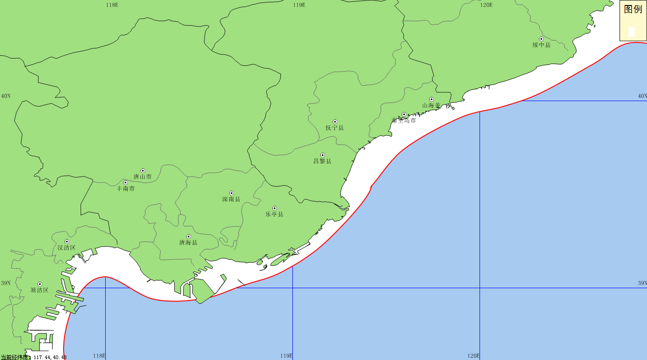
5~10/20

5~10/25

结冰范围：
平整冰厚： 一般冰厚/最大冰厚（cm）
图1 2015/2016年冬季冀东油田作业海域冰情预测示意图

2015/2016年冬季，冀东油田作业海域的冰情将呈现阶段性起伏变化，局部海域可能出现较为严重的冰情；此外，融冰期内秦皇岛探区东部海域可能受到由辽东湾向此区域漂移浮冰的影响。请油田相关部门密切关注冰情发展，提前采取预防措施，及时做好防冰抗冰工作，并请密切关注我中心后续发布的海冰预（警）报。

国家海洋局、国家海洋局预报减灾司、北海分局办公室、北海分局预报减灾处、北海分局指挥处、北海分局新闻办、国家海洋环境预报中心、国家海洋局大连海洋环境监测中心站、国家海洋局秦皇岛海洋环境监测中心站（河北省海洋预报台）、国家海洋局天津海洋环境监测中心站（天津市海洋环境监测预报中心）、国家海洋局烟台海洋环境监测中心站、辽宁省人民政府总值班室、辽宁省海洋与渔业厅、辽宁省海洋环境预报总站、大连市人民政府总值班室、大连市海洋与渔业局、丹东市人民政府总值班室、丹东市海洋与渔业局、营口市人民政府应急值班室、营口市海洋与渔业局、盘锦市人民政府应急管理办公室、盘锦市海洋与渔业局、锦州市人民政府总值班室、锦州市海洋与渔业局、葫芦岛市人民政府总值班室、葫芦岛市海洋与渔业局、河北省人民政府应急管理办公室、河北省海洋局、秦皇岛市人民政府值班室、秦皇岛市海洋局、唐山市人民政府值班室、唐山市海洋局海域处、唐山市海洋预报台、沧州市人民政府值班室、沧州市海洋局、天津市人民政府总值班室、天津市海洋局应急值班室、天津市滨海新区政府、塘沽区海洋局应急值班室、大港区海洋局应急值班室、汉沽区海洋局应急值班室、山东省人民政府总值班室、山东省海洋与渔业厅、东营市人民政府总值班室、东营市海洋与渔业局（东营市海洋预报台）、潍坊市人民政府总值班室、潍坊市海洋与渔业局、潍坊市海洋环境监测中心站、滨州市人民政府总值班室、滨州市海洋与渔业局、烟台市人民政府总值班室、烟台市海洋与渔业局、威海市人民政府总值班室、威海市海洋与渔业局、山东海事局、青岛市海洋与渔业局、北海舰队、山东省军区司令部作战处、葫芦岛海军基地、东营水利局、东营市港航局、辽河油田、大港油田、冀东油田、胜利油田、大连港、盘锦港、营口港、丹东港、秦皇岛港、黄骅港、京唐港、天津港、潍坊港、烟台港、青岛港。

值班员：袁本坤 焦艳 电 话：0532-58750619，0532-58750688

